Тема 4.3. Статистичні алгоритми з неконтрольованим навчанням
Статистичні алгоритми з неконтрольованим навчанням використовуються в моделях, де надаються лише дані, але немає заздалегідь відомих відповідей чи цілей. Основною метою таких алгоритмів є виявлення закономірностей, структур і шаблонів даних.
- Спроможні автоматично виявляти приховані шаблони та структури даних. Це надає можливість досліджувати невідомі залежності та відкриває нові шляхи для аналізу даних.
- Спроможні групувати дані в кластери на основі їх подібності. Це може бути корисним для сегментації користувачів, виявлення аномалій або класифікації даних.
- Спроможні використовуватися для створення нових даних на основі існуючих прикладів. Це може бути корисним, наприклад, для створення синтетичних даних для навчання моделей або розширення наборів даних.
- Спроможні автоматично отримувати релевантні ознаки даних. Це спрощує процес підготовки даних та покращує продуктивність моделей машинного навчання.
- Методи зменшення розмірності узагальнюють ознаки даних, зберігаючи важливі показники. Це може бути корисним для візуалізації даних, видалення шуму або прискорення обробки даних.
Алгоритми з неконтрольованим навчанням мають важливу роль в аналізі даних та витягування цінної інформації з великих обсягів даних. Їх часто використовують на ранніх етапах дослідження даних для отримання розуміння про структуру і характеристики даних.

Кластеризація
Кластеризація - це завдання, що полягає у групуванні схожих об'єктів у кластери чи групи. Основна мета кластеризації - знайти структуру в даних, шляхом поділу їх на однорідні групи, що спроможне спростити аналіз даних і виділити внутрішні закономірності.
Кластеризація набуває цінності, якщо вона є одним з етапів аналізу даних, побудови закінченого аналітичного рішення. Часто легше виділити групи подібних об'єктів, вивчити їх особливості і побудувати для кожної групи окрему модель, ніж створювати одну загальну модель для всіх даних.
Таким прийомом користуються в маркетингу, виділяючи групи клієнтів, покупців, товарів і розробляючи для кожного з них окрему стратегію. Кластеризацію застосовують для сегментації ринку (типів покупців, лояльності) на основі їхньої купівельної поведінки, стиснення зображень, розподілу статей, новин, книжок відповідно до тематики.
Основні алгоритми кластеризації: K-Means, DBSCAN, Ієрархічна кластеризація, с-means. Кожен із цих алгоритмів має свої переваги та недоліки, і вибір алгоритму залежить від природи даних та завдання кластеризації.
Алгоритми кластеризації самостійно визначають схожі об'єкти та об'єднують їх у кластери. Кількість кластерів можна задати заздалегідь або довірити це алгоритму. Схожість об'єктів визначається за тими ознаками, які в них виявлено – об’єкти, що мають багато схожих характеристик, потрапляють до одного кластеру.
Кластерний аналіз - це сімейство алгоритмів, розроблених для формування груп таким чином, щоб об’єкти групи були найбільш схожими один на одного і не схожими на об’єкти, що не виходять в групу. Кластер і група - це синоніми в світі кластерного аналізу.

Метод k-середніх
Популярним алгоритмом кластеризації є метод К-середніх (K-Means). Метод к-середніх створює к-груп з набору об'єктів таким чином, щоб об’єкти групи були найбільш однорідними. Це популярна техніка кластерного аналізу для дослідження набору даних.
Випадковим чином у скупченні даних зазначається певна кількість базових точок - центроїдів. Всі інші точки будуть відноситься до найближчого від них центроїду - виходять як би сузір'я. Далі центр ваги зсувається в центр свого сузір'я і дії повторюються, поки центроїди не перестануть пересуватися. Кластери виявлені, стабільні і їх рівно стільки, скільки було зазначено центроїдів (рис.1).
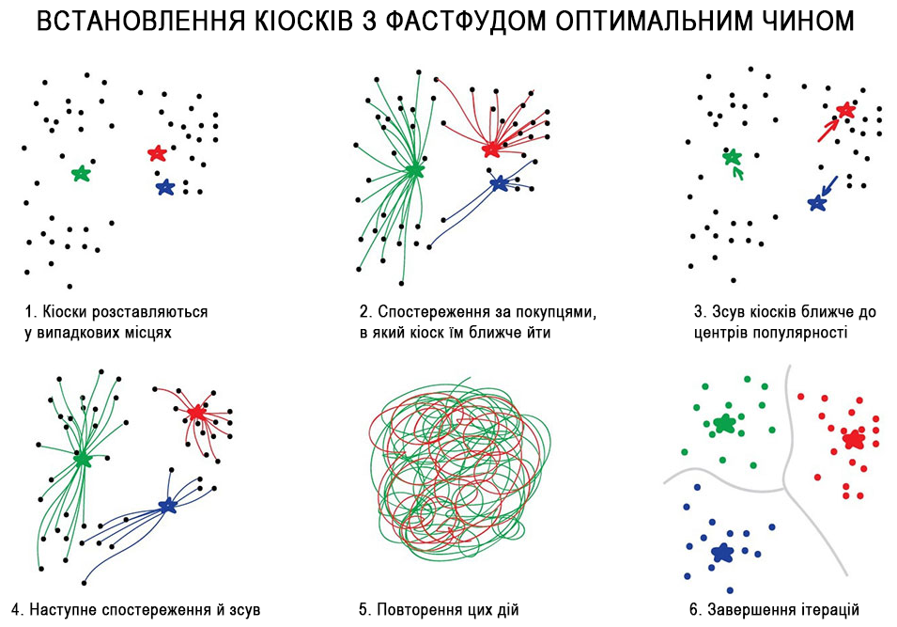

Рис.1. Наочний приклад методу k-середніх
Як правило, метод к-середніх є самонавчальним. Замість того, щоб уточнювати кількість кластерів, метод к-середніх «вивчає» кластери самостійно, не вимагаючи інформації про те, до якого кластеру відносяться дані об’єкти. Іноді, метод к-середніх може застосовувати етап попереднього навчання.
Основною перевагою алгоритму є його простота, висока швидкість виконання і ефективність у порівнянні з іншими алгоритмами, особливо при роботі з великими наборами даних.
Метод к-середніх може використовуватися для попереднього розділення на групи великого набору даних, після чого проводиться більш потужний аналіз підкластера. Метод к-середніх може використовуватися, щоб приблизно визначити кількість кластерів і перевірити наявність неврахованих даних і зв'язків в наборах.
До основних недоліків методу к-середніх відносять чутливість до «викидів» та початковий вибір центроїдів. Метод к-середніх створений для роботи з безперервними значеннями, тому доведеться виконати вдосконалення, щоб змусити алгоритм працювати з дискретними даними.

Алгоритм просторової кластеризації DBSCAN
DBSCAN (Density-Based Spatial Clustering Of Applications With Noise, щільний алгоритм просторової кластеризації з присутністю шуму). Алгоритм самостійно знаходить скупчення точок і будує навколо них кластери. Його легко зрозуміти, якщо уявити, що точки - це люди на площі. Нехай 3 людини, що знаходяться поруч беруться за руки. Далі вони починають брати за руку тих, до кого можуть дотягнутися. Так за ланцюжком, поки ніхто більше не зможе взяти когось за руку - це і буде перший кластер. Дії повторюються, поки це скупчення не поділиться на групи. Ті, кому взагалі нікого брати за руку - це шум, викиди, аномалії (рис.2).
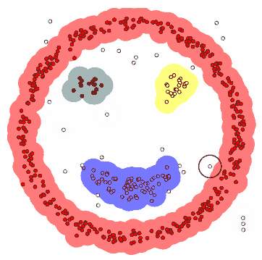

Рис.2. Наочний приклад алгоритму просторової кластеризації
Алгоритм оперує щільністю даних. На вхід подається матриця близькості і два параметри - радіус околу і кількість сусідів.

Зменшення Розмірності (Узагальнення даних)
Зменшення розмірності - це процес перетворення вихідного багатовимірного набору ознак в простір з меншою кількістю вимірювань, зберігаючи при цьому якнайбільше важливої ​​інформації. Основною метою є спрощення даних, щоб у моделей було менше параметрів для обробки, що прискорює обчислення та підвищує продуктивність в завданнях аналізу даних. Без цієї процедури багато алгоритмів стають неефективними, важкими для інтерпретації і схильні до помилок.
Популярним застосуванням методів зменшення розмірності є в рекомендаційних системах, визначенні тематики та пошуку схожих документів, створенні красивих візуалізацій, аналізі фейкових зображень.
В машинному навчанні набір ознак часто перевищує сотні чи навіть тисячі параметрів. Така різноманітність ускладнює навчання моделей, призводить до великих витрат обчислювальних ресурсів та збільшує ймовірність помилок. Зменшення розмірності дозволяє позбутися дублюючих, незначних або зайвих ознак, зберігаючи лише значущі характеристики для подальшої роботи. Зменшення розмірності допомагає:
- Зменшити вимоги до обчислювальних ресурсів та прискорити роботу систем.
- Підвищити точність, усунувши нестандартні та незначні ознаки.
- Спростити візуалізацію та пояснення поведінки моделі.
- Зробити аналіз великих масивів даних ефективнішим.
Існує два основних способи зменшення розмірності:
- Відбір ознак (Feature Selection). З даних вибираються лише найзначніші та найкорисніші ознаки, другорядні ігноруються. Відбір ознак потрібен, коли необхідно зберегти вихідну інтерпретацію даних (наприклад, вибір важливих медичних аналізів).
- Витягування ознак (Feature Extraction). Вхідні ознаки перетворюються на новий набір змінних, що містять усереднену, узагальнену інформацію та зменшують кількість вимірів. Витягування ознак підходить для складних, багатовимірних даних (наприклад, обробка зображень або текстів), де важлива компактність нового представлення, а не сенс вихідних ознак. Часто застосовується в завданнях обробки зображень або розпізнавання мовлення, де нові ознаки формуються зі складних комбінацій вхідних даних.
Вибір методу зменшення розмірності залежить від конкретної задачі та структури даних. Кожен з цих методів має власні особливості та призначений для певних сценаріїв використання.

Лінійні методи зменшення розмірності
Існує два основних лінійних методів зменшення розмірності, які широко застосовуються на практиці. До них відносяться метод основних компонентів (Principal Component Analysis, PCA) та лінійний дискримінантний аналіз (Linear Discriminant Analysis, LDA).
Метод головних компонентів стискає дані, зберігаючи максимальну інформативність. Він перетворює вихідні ознаки на нові, які максимально пояснюють структуру даних.
- Виділяє основні напрямки, за якими дані змінюються найсильніше.
- Надає можливість зменшити кількість вимірювань за мінімальної втрати інформації.
- Працює швидко на великих масивах даних, простий для розуміння.
Лінійний дискримінантний аналіз використовується в завданнях класифікації. Метод виділяє нові ознаки, такі за яких класи відокремлюються між собою максимально чітко.
- Зберігає максимальний поділ між категоріями.
- Застосується за наявності міток класів даних.
- Входить до стандартних бібліотек аналізу даних.

Нелінійні методи зменшення розмірності
Нелінійні методи потрібні, якщо структура даних є складною і не вкладається у звичайну площину. Вони спроможні стискати ознаки, щоб зберігати складні залежності між об'єктами.
t-distributed Stochastic Neighbor Embedding (t-SNE) – популярний метод для візуалізації складних багатовимірних даних. Перетворює дані на двовимірний або тривимірний простір таким чином, щоб схожі об'єкти розташовувалися поруч.
- Часто застосовують для кластеризації, оцінки якості сегментації, пошуку аномалій.
- Візуалізація наочно показує приховану структуру наборів даних, наприклад, у біоінформатиці, тексті та зображеннях.
- Допомагає зрозуміти розподіл складних об'єктів і проаналізувати кластеризацію при роботі з великими даними користувача.
UMAP (Uniform Manifold Approximation and Projection) — метод, який швидко стискає великі дані, зберігаючи їхню структуру. Найчастіше використовують для попередньої обробки даних перед навчанням моделей, візуалізації великих наборів текстів і транзакцій.
- Добре масштабується на великі вибірки, працює швидше.
Робота зі зменшенням розмірності потребує уважності. Існує ряд типових помилок, які можуть призвести до негативних результатів.
- Втрата інформативності. Якщо ознаки відкидаються чи перетворюються без розуміння їхнього сенсу, підсумкова модель стає гіршою.
- Зменшення інтерпретованості. Іноді після застосування методів типу PCA складно пояснити, що означає нова ознака.
- Використання переускладнених методів може призвести до того, що модель запам'ятає несуттєві деталі, що зменшує узагальнюючу здатність.
- Помилки на етапі підготовки. Неправильна нормалізація чи відсутність масштабування може спотворити результат зменшення розмірності.
- Вибір некоректного способу зменшення може погіршити якість роботи підсумкової моделі.
До прикладу, отримані абстракції від системи рекомендацій фільмів спочатку було важко зрозуміти. Коли дослідники почали пильно розглядати нові ознаки, вони виявили, що деякі з них явно корелюють з віком користувача, інші з певними жанрами кіно, а треті взагалі з синдромом пошуку глибокого сенсу. Машина, яка не знала нічого окрім оцінок користувачів, змогла дістатися до таких високих матерій, навіть не розуміючи їх.

Пошук асоціативних правил
Метод аналізу даних, який використовується виявлення структурних зв'язків між різними елементами чи об'єктами в наборі даних. Основна мета пошуку асоціативних правил - виявити цікаві і найпоширеніші патерни або асоціації в наборах даних.
Цей метод найчастіше застосовується у галузі аналізу даних, інтелектуального аналізу даних та маркетингового дослідження. Широко використовують для аналізу товарів, що купуються разом, аналізу шаблонів поведінки на веб-сайтах, передбачення акцій і розпродажу, розміщення товарів на полицях.
Першим застосуванням асоціативних правил було знаходження типових шаблонів покупок (здебільшого у супермаркетах) для аналізу купівельного кошику (Market Basket Analysis). Алгоритми виявлення асоціацій знаходять правила про окремі предмети, що з'являються разом в одній економічній операції, наприклад в одній покупці (рис.3).
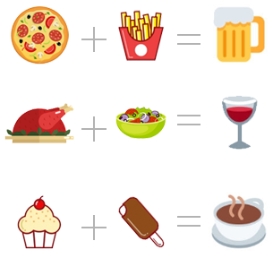

Рис.3. Наочний приклад алгоритму пошуку асоціативних правил

Основні поняття та терміни, пов'язані з пошуком асоціативних правил:
- Транзакція - це один запис про набір даних (список елементів). Наприклад, у роздрібній торгівлі транзакцією може бути чек з покупками.
- Підмножина елементів (предметів) - кожна транзакція містить певні елементи (наприклад, продукти в чеку).
- Асоціативне правило - це вираз, який пов'язує елементи. Якщо в транзакції присутні деякі елементи, то з ймовірністю буде присутній і інший елемент.
- Асоціація записується як «А->Б», де А називається лівою частиною або передумовою, Б - правою частиною або наслідком. Приклад асоціативного правила: "Якщо покупець купив хліб та молоко, то з великою ймовірністю він також купить яйця."

Асоціативні правила мають числові характеристики
1. Підтримка правила (Support) – відсоткове відношення кількості транзакцій, що містять всі товари, які є у правилі до загальної кількості транзакцій.
Низький рівень підтримки (менше за одну тисячну відсотка) свідчить, що така асоціація не є істотною.
2. Достовірність правила (Confidence) – це відсоткове відношення кількості транзакцій, які містять всі товари правила до кількості транзакцій, які містять товари, що є в умові.
Ця величина показує як часто з появою А з'являється Б и розраховується як відношення частоти покупок А і Б разом до покупки А. Тобто, якщо достовірність А до Б дорівнює 20%, то це означає, що при покупці товару А в кожному п'ятому випадку придбають і товар Б.
Достовірність А до Б не дорівнює достовірності Б к А. Справді, покупка комп'ютера частіше призводить до покупки мишки, ніж покупка мишки до покупки комп'ютера.
Алгоритми пошуку асоціативних правил призначені для знаходження всіх правил А→Б, причому підтримка і достовірність таких правил має бути вищою за певних визначених порогів, що відповідно називають мінімальною підтримкою та мінімальною достовірністю.
Ці значення обираються, щоб обмежити кількість знайдених правил. Якщо підтримка має велике значення, то алгоритми будуть знаходити правила, які є добре відомі аналітикам або є настільки очевидними, що немає сенсу проводити аналіз. Мале значення підтримки призводить до генерації величезної кількості правил, що потребує суттєвих обчислювальних ресурсів.
Зменшення мінімальної підтримки призводить до збільшення кількості потенційно цікавих правил. Але занадто мала підтримка правила робить його статистично необґрунтованим.
3. Потужність асоціації (Power). Чим більше потужність, тим сильніше вплив, який поява А робить на появу Б. Потужність розраховується за формулою:
Алгоритми пошуку асоціацій можуть створювати свої бази даних підтримки, достовірності і потужності, до яких можна звертатися при запиті. Наприклад: "Знайти всі асоціації, в яких для товару Х достовірність більш 50% і підтримка не менш 2,5%"
Але, в такому аналізі є слабкі місця: випадково може виникнути ситуація, коли товари в супермаркеті будуть згруповані за допомогою знайдених моделей, але замість очікуваного прибутку спостерігається зворотний ефект. Це може відбутись через те, що клієнт швидко здійснить покупку і не буде блукати магазином, щоб прикупити ще щось.
За допомогою алгоритмів пошуку асоціативних правил вирішують широкий спектр практичних задач і використовують в різних галузях, включаючи роздрібний маркетинг (для рекомендацій товарів), медичний аналіз даних (для виявлення асоціацій між симптомами та захворюваннями) та інші.

Пошук послідовних шаблонів
При аналізі асоціацій часто викликає інтерес послідовність подій, що відбуваються. Тут додається змінна часу, що надає можливість працювати з серією подій для знаходження послідовних асоціацій протягом деякого періоду часу. При виявленні закономірностей в таких послідовностях можна з деякою часткою ймовірності передбачати появу подій у майбутньому, що надає можливість приймати правильні рішення. Таке завдання є різновидом задачі пошуку асоціацій і називається пошуком послідовних шаблонів.
Пошук послідовних шаблонів (Sequential Pattern Mining) - це методи аналізу даних, які використовуються для виявлення послідовних шаблонів, що часто зустрічаються, в послідовних даних, таких як часові ряди, логи дій користувачів, транзакції, події тощо. Тут можна виявити цікаві та інформативні послідовності, які можуть бути корисними для розуміння поведінки, прогнозування майбутніх подій та прийняття рішень.
Популярні методи та алгоритми для пошуку послідовних шаблонів: AprioriAll, GSP (Generalized Sequential Pattern), SPADE (Sequential PAttern Discovery using Equivalence classes), PrefixSpan.

Ключові аспекти та терміни, пов'язані з пошуком послідовних шаблонів:
Послідовні дані (Sequential Data) - це дані, в яких елементи або події, що впорядковані за часом або іншою послідовністю. Прикладами можуть бути історія замовлень клієнтів, записи тимчасових рядів, наслідки після пересування об'єктів та інші.
Послідовні шаблони (Sequential Patterns) - це інформативні послідовності подій або елементів в послідовних даних. Наприклад, в аналізі веб-логів це можуть бути послідовності дій користувача на сайті (наприклад, "пошук -> перегляд товару -> додавання до кошика -> оформлення замовлення").
Підтримка (Support) - це міра, яка визначає, як часто конкретний послідовний шаблон зустрічається в даних і може використовуватися для фільтрації шаблонів.
Довжина шаблону (Pattern Length) - це кількість елементів або подій у послідовному шаблоні. Чим довше шаблон, тим складніші та інформативні послідовності можна виявити.
Методи пошуку послідовних шаблонів широко застосовується в різних областях, таких як аналіз поведінки користувача в інтернеті, виявлення аномалій, прогнозування часових рядів та інші, де важливим є облік послідовності подій або даних.

Висновки
Статистичні алгоритми з неконтрольованим навчанням є важливим розділом штучного інтелекту, де моделі працюють з нерозміченими даними, самостійно шукаючи приховані структури, закономірності та зв'язки. Основна цінність цього підходу полягає у здатності аналізувати великі обсяги інформації, для яких немає заздалегідь відомих відповідей (міток), що критично важливо на етапах попереднього дослідження даних.
Ключові завдання, що вирішуються алгоритмами з неконтрольованим навчанням:
- Кластеризація. Групування об’єктів за ознаками близькості (використовується для сегментації клієнтів, аналізу зображень, виявлення аномалій).
- Зменшення розмірності. Спрощення даних зі збереженням найважливішої інформації, що полегшує візуалізацію та прискорює обчислення.
- Пошук асоціативних правил. Виявлення взаємозв'язків між елементами (наприклад, у кошиках покупок).
- Генеративні моделі. Створення нових даних на основі вивчених розподілів.
В перспективах є розвиток нових алгоритмів і методів, покращення ефективності та масштабованості, а також використання ансамблевих комбінації для досягнення кращих результатів.
Однак, незважаючи на переваги та перспективи, статистичні алгоритми з неконтрольованим навчанням стикаються з низкою викликів, таких як складність інтерпретації результатів, проблеми з визначенням оптимальної кількості кластерів або розмірності даних, а також проблеми з обробкою великих обсягів даних.
В цілому, дані алгоритми є потужним інструментом для виявлення структур та шаблонів в даних. Їх розвиток та застосування залишаються активною областю досліджень та інновацій.

Контрольні запитання
- Яка головна мета статистичних алгоритмів з неконтрольованим навчанням при роботі з сирими даними?
- Що таке кластеризація та в яких сферах бізнесу чи науки вона знаходить найбільше застосування?
- Які існують критерії близькості об’єктів при проведенні кластерного аналізу?
- З якою метою використовується метод зменшення розмірності даних?
- Поясніть суть пошуку асоціативних правил. Наведіть приклад з повсякденного життя (наприклад, ритейл).
- В чому полягає основна складність інтерпретації результатів в таких алгоритмах?
- Як статистичні алгоритми з неконтрольованим навчанням допомагають у виявленні аномалій?
- Які перспективи розвитку цієї галузі описані в матеріалі (зокрема щодо комбінації методів)?

